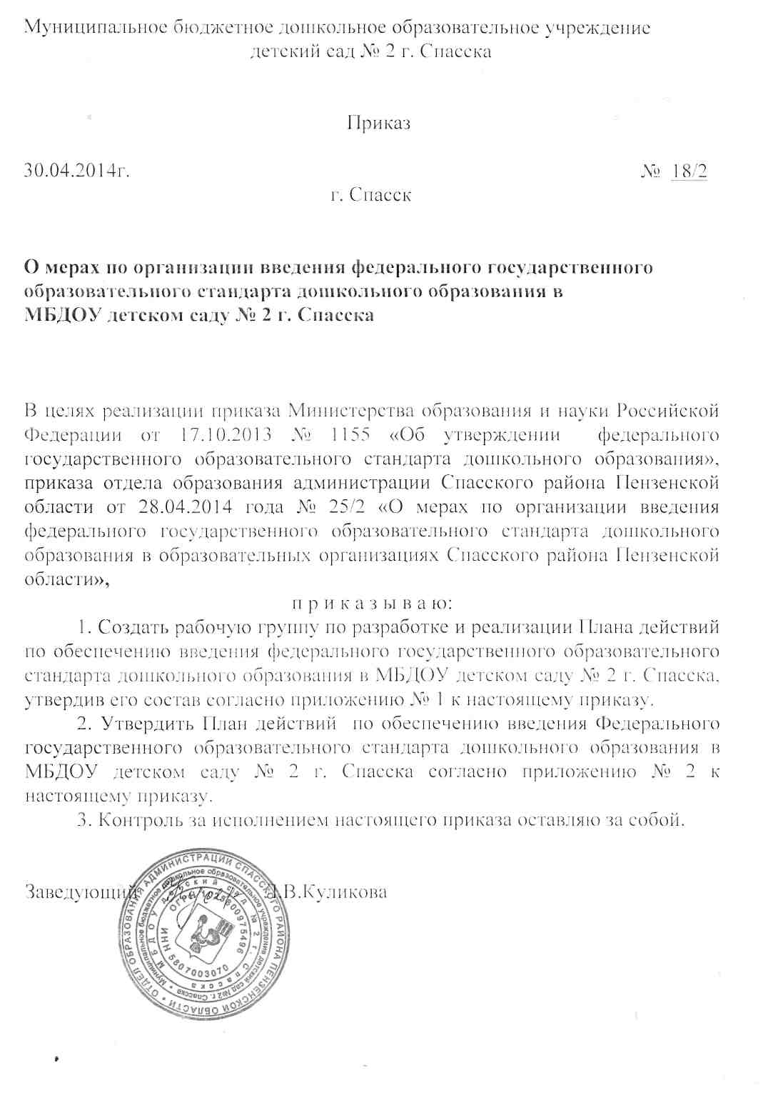

Приложение № 1
к приказу МБДОУ детского сада №2 г. Спасска
от «30» апреля 2014 г. № 18/2

СОСТАВ рабочей группы по введению и реализации федерального государственного
образовательного стандарта дошкольного образования
в МБДОУ детском саду № 2 г. Спасска

Куликова Людмила Владимировна | - заведующий Муниципального бюджетного дошкольного образовательного учреждения детского сада № 2 г. Спасска
Першина Елена Викторовна | - старший воспитатель Муниципального бюджетного дошкольного образовательного учреждения детского сада № 2 г. Спасска
Катышова Наталья Васильевна | - воспитатель Муниципального бюджетного дошкольного образовательного учреждения детского сада № 2 г. Спасска
Тимонина Татьяна Владимировна | - воспитатель Муниципального бюджетного дошкольного образовательного учреждения детского сада № 2 г. Спасска
Корнилова Наталья Борисовна | - воспитатель Муниципального бюджетного дошкольного образовательного учреждения детского сада № 2 г. Спасска

Приложение № 2
к приказу МБДОУ детского сада № 2 г. Спасска
от «30» апреля 2014 г. № 18/2

План внедрения
федерального государственного образовательного стандарта
дошкольного образования (далее ФГОС ДО)
в МБДОУ детский сад № 2 г.Спасска
на 2013 – 2015 годы

Цель: создание системы организационно - управленческого и методического обеспечения по организации и введению федерального государственного образовательного стандарта дошкольного образования в МБДОУ детский сад №2 г.Спасска
Задачи:
1.Создать условия для введения и реализации ФГОС дошкольного образования в МБДОУ детский сад №2 г.Спасска
2.Привести в соответствие с требованиями ФГОС ДО нормативно-правовую базу учреждения МБДОУ детский сад №2 г.Спасска
3.Организовать методическое и информационное сопровождение реализации ФГОС ДО.
4.Разработать организационно-управленческие решения, регулирующие реализацию введения ФГОС ДО.
5.Организовать эффективную кадровую политику в ДОУ.
Ожидаемые результаты:
1.Организовано методическое сопровождение, способствующее введению ФГОС в ДОУ.
2.Разработаны организационно-управленческие решения, регулирующие реализацию ФГОС ДО.
3.Созданы условия для введения и реализации ФГОС ДО.
4.Нормативно-правовая база учреждения приведена в соответствие с требованиями ФГОС ДО.
5.Организована эффективная кадровая политика, позволяющая реализовать сопровождение по внедрению ФГОС ДО.

№ | Наименование  мероприятия | Ответственные | Срок реализации
№ | Наименование  мероприятия | Ответственные | 2013 г. | 2014 г. | 2015 г.
1. Нормативное обеспечение
1. | Разработка и утверждение плана внедрения ФГОС дошкольного образования. | Заведующий  Старший  воспитатель | Сентябрь
2. | Формирование банка данных нормативно-правовых документов федерального, регионального, муниципального уровней, регламентирующих введение и реализацию ФГОС ДО. | Заведующий  Старший  воспитатель | По мере поступления материалов | По мере поступления материалов | По мере поступления материалов
3. | Внесение изменений и дополнений в Устав ДОУ. | Заведующий |  |  | +
4. | Подготовка и корректировка приказов, локальных актов, регламентирующих введение ФГОС ДО. | Заведующий  Старший  воспитатель | В течение года | В течение года | В течение года
5. | Определение из реестра примерных образовательных программ, обеспеченность методической литературой, пособиями, используемыми в образовательном процессе в соответствии с ФГОС ДО. | Заведующий  Старший  воспитатель |  | 4 квартал
6. | Подготовка к проектированию и разработке основной образовательной программы дошкольного образования в соответствии с требованиями ФГОС дошкольного образования. | Старший  воспитатель | + | +
7. | Утверждение основной образовательной программы ДОУ в соответствии с требованиями ФГОС ДО. | Заведующий |  | + | +
8. | Приведение должностных инструкций работников ДОУ в соответствие с требованиями ФГОС ДО. | Заведующий  Старший  воспитатель |  | + | +
9. | Разработка программы развития ДОУ с учетом требований ФГОС ДО. | Творческая группа |  | +
2. Организационное обеспечение
1. | Создание рабочей группы по подготовке и введению ФГОС ДО. | Заведующий  Старший воспитатель | + | + | +
2. | Организация деятельности рабочей группы по введению ФГОС ДО. | Старший воспитатель | + | + | +
3. | Оценка готовности учреждения и педагогического коллектива к введению ФГОС ДО. | Заведующий  Старший воспитатель | + | +
4. | Изучение администрацией, педагогическим коллективом материалов Министерства образования РФ по введению ФГОС дошкольного образования. | Заведующий  Старший воспитатель | По мере поступления материалов | По мере поступления материалов | По мере поступления материалов
5. | Проведение инструктивно-методических совещаний по ознакомлению с нормативно-правовыми документами, регулирующими введение ФГОС ДО. | Заведующий  Старший воспитатель | По мере поступления нормативно-правовых документов
5. |  | Заведующий  Старший воспитатель | + | + | +
6. | Рассматривание вопросов по введению и реализации ФГОС ДО на административных совещаниях при заведующем, планерках, семинарах и др. | Заведующий  Старший воспитатель  Рабочая группа | не менее 2 | не менее 3 | не менее 3
7. | Организация работы постоянно действующего внутреннего практико-ориентированного семинара для педагогов по теме «Изучаем и работаем по ФГОС ДО». | Старший воспитатель  Рабочая группа | 2 полугодие | В течение года | В течение года
8. | Участие педагогов в городских и областных обучающих семинарах по теме «Организация работы по переходу на ФГОС дошкольного образования». | Старший воспитатель | + | + | +
9. | Комплектование библиотеки методического кабинета ДОУ в соответствии с ФГОС ДО. | Старший воспитатель | + | + | +
10. | Организация изучения опыта внедрения ФГОС ДО в других регионах. | Старший воспитатель | + | + | +
3. Кадровое обеспечение
1. | Создание (корректировка) плана-графика повышения квалификации и переподготовки педагогических, руководящих работников в связи с введением ФГОС дошкольного образования. | Заведующий  Старший  воспитатель | Октябрь | октябрь | октябрь
2. | Реализация плана-графика повышения квалификации и переподготовки педагогов и по проблеме «Введение ФГОС дошкольного образования». | Заведующий  Старший  воспитатель | + | + | +
3. | Повышение квалификации педагогических работников через систему внутреннего обучения. | Старший  воспитатель | + | + | +
4. | Корректировка годового плана работы учреждения с учетом введения ФГОС ДО. | Старший  воспитатель | Ноябрь-декабрь | сентябрь | +
5. | Разработка (корректировка) плана научно-методической работы с ориентацией на проблемы внедрения ФГОС ДО, | Старший  воспитатель | +
6. | Составление прогноза обеспечения кадрами ДОУ на 2014-2015 год и на перспективу. | Заведующий  Старший  воспитатель | +
4. Научно-методическое обеспечение
1. | Проведение педагогического совета «ФГОС – ориентир развития системы дошкольного образования в РФ» (ознакомление педагогического персонала с проектом ФГОС ДО). | Заведующий  Старший  воспитатель | Август
2. | Диагностика образовательных потребностей и профессиональных затруднений педагогов ДОУ  (в свете введения ФГОС ДО). | Старший воспитатель |  | +
3. | Консультирование педагогов, родителей по проблеме внедрения ФГОС дошкольного образования с целью повышения уровня их компетентности. | Старший  воспитатель  Рабочая группа | + | + | +
4. | Круглый стол «Изучение и сравнительный анализ ФГТ и ФГОС ДО» | Старший воспитатель | + | +
5. | Проведение педагогических часов, тематических консультаций, семинаров-практикумов по актуальным проблемам перехода на ФГОС ДО. | Старший воспитатель | + | + | +
6. | Тематическое обсуждение публикаций по ФГОС ДО в научно-методи-ческой литературе и периодических изданиях. | Старший  воспитатель  Рабочая группа | + | + | +
7. | Обобщение опыта реализации ФГОС ДО педагогическим коллективом учреждения. | Старший  воспитатель |  | + | +
8. | Подведение итогов работы по подготовке к введению ФГОС за прошедший год на педагогическом совете | Старший воспитатель |  | + | +
9. | Отчёт руководителя рабочей группы по организации работы по переходу на ФГОС дошкольного образования | Руководитель  рабочей  группы |  | Май | Май
5. Информационное обеспечение
1. | Размещение на сайте ДОУ информационных материалов о введении ФГОС дошкольного образования | Старший  воспитатель | В течение года | В течение года | В течение года
2. | Широкое информирование родителей (законных представителей) о подготовке к введению и порядке перехода на ФГОС дошкольного образования через наглядную информацию, сайт, проведение родительских собраний | Старший  воспитатель  Педагоги ДОУ | + | + | +
3. | Обеспечение публичной отчетности о ходе и результатах введения ФГОС ДО. | Рабочая группа | Май-сентябрь | Май-сентябрь | Май-сентябрь
6. Финансово-экономическое обеспечение
1. | Определение объемов расходов на подготовку и переход на ФГОС ДО. | Заведующий | +
2. | Разработка локальных актов (внесение изменений в них), регламентирующих установление заработной платы работников учреждения. | Заведующий | + | + | +
3. | Заключение дополнительных соглашений к трудовому договору с педагогическими работниками. | Заведующий |  | + | +
7. Материально-техническое обеспечение
1. | Анализ материально-технического обеспечения ДОУ с позиции требований ФГОС ДО. | Заведующий  Старший  воспитатель | + | +
2. | Анализ учебно-методического обеспечения образовательного процесса с позиции требований ФГОС дошкольного образования | Старший воспитатель | + | +
3. | Обеспечение соответствия предметно-пространственной развивающей среды требованиям ФГОС ДО. | Заведующий  Старший  воспитатель |  | + | +
4. | Обеспечение соответствия санитарно-гигиенических условий, материально-технического обеспечения требованиям ФГОС ДО. | Заведующий |  | + | +

